<https://riki.edu.vn/>

*Bảng chữ cái tiếng Nhật có 3 loại chữ mà bạn cần biết đó là : CHỮ CÁI HIRAGANA , KATAKANA VÀ CHỮ BIỂU ÂM ( mỗi chữ thể hiện một âm ) còn KANJI là biểu ý ( mỗi chữ thể hiện một ý xác định )*

*Trong tiếng Nhật có ba loại chữ viết là****Hiragana, Katakana, và Kanji (chữ Hán).***

*Hiragana và Katakana là các chữ tượng âm còn chữ Hán là chữ tượng hình, vừa biểu thị âm đồng thời vừa biểu thị nghĩa.*

*Câu trong tiếng Nhật thông thường được viết bằng chữ Hiragana, Katakana, chữ Hán. Tên người, địa danh nước ngoài hoặc các từ ngoại lai được viết bằng chữ Katakana.*

*Còn chữ Hiragana được dùng để biếu thị trợ từ hoặc các phần biến đổi của động từ,tính từ.*

*Ngoài ra, trong một số trường hợp chữ****Latinh (Romaji)****cũng được dùng khi viết dành cho đối tượng là người nước ngoài.*

*Những chữ này thường thấy ở trên các bảng biển viết tên nhà ga, v.v..*

***Đặc điểm chung của tiếng Nhật***

*1.****Từ Loại****: Trong tiếng Nhật có các từ loại như: động từ, tính từ, danh từ, phó từ, liên từ, trợ từ,…..*

*2.****Trật tự từ trong câu****: Vị ngữ luôn ở cuối câu. Từ bố nghĩa luôn đứng trước từ được bổ nghĩa.*

*3.****Vị ngữ****: Trong tiếng Nhật từ loại có thể trở thành vị ngữ là động từ, tính từ, và danh từ + Hình thức của vị ngữ sẽ biến đổi tùy theo biểu hiện khẳng định, phủ định, hay quá khứ, phi quá khứ, v.v.. Hình thức của vị ngữ không thay đổi ngôi, giống (đực, cái), và số (ít, nhiều).*

*4.****Trợ từ****: Trợ từ được dùng sau từ và ở cuối câu. Trợ từ có chức năng biểu thị mối quan hệ giữa các từ hoặc thêm nhiều nét nghĩa cho câu.*

***5. Glản lược****: Trong trường hợp nghĩa của câu đã rõ rằng theo văn cảnh thì chủ tân ngữ thường được lược bỏ.*

Học phát âm bảng chữ cái: <https://riki.edu.vn/goc-chia-se/bang-chu-cai-katakana/#view-video>

***Hiragana****gồm có 71 chữ và có 5 nguyên âm あ(a) – い(i) – う(u) – え(e) – お(o). Các nguyên âm này đứng sau phụ âm, và bán nguyên âm để thạo thành đơn vị âm.*

|  |  |  |  |  |
| --- | --- | --- | --- | --- |
| ***あ a*** | ***い i*** | ***う u*** | ***え e*** | ***お o*** |
| ***か ka*** | ***き ki*** | ***く ku*** | ***け ke*** | ***こ ko*** |
| ***が ga*** | ***ぎ gi*** | ***ぐ gu*** | ***げ ge*** | ***ご go*** |
| ***さ sa*** | ***し shi*** | ***す su*** | ***せ se*** | ***そ so*** |
| ***ざ za*** | ***じ ji*** | ***ず zu*** | ***ぜ ze*** | ***ぞ zo*** |
| ***た ta*** | ***ち chi*** | ***つ tsu*** | ***て te*** | ***と to*** |
| ***だ da*** | ***ぢ ji*** | ***づ zu*** | ***で de*** | ***ど do*** |
| ***な na*** | ***に ni*** | ***ぬ nu*** | ***ね ne*** | ***の no*** |
| ***は ha*** | ***ひ hi*** | ***ふ fu*** | ***へ he*** | ***ほ ho*** |
| ***ば ba*** | ***び bi*** | ***ぶ bu*** | ***べ be*** | ***ぼ bo*** |
| ***ぱ pa*** | ***ぴ pi*** | ***ぷ pu*** | ***ぺ pe*** | ***ぽ po*** |
| ***ま ma*** | ***み mi*** | ***む mu*** | ***め me*** | ***も mo*** |
| ***や ya*** |  | ***ゆ yu*** |  | ***よ yo*** |
| ***ら ra*** | ***り ri*** | ***る ru*** | ***れ re*** | ***ろ ro*** |
| ***わ wa*** |  |  |  | ***を wo*** |
| ***ん n/m*** |  |  |  |  |

***Khi tập viết chữ Hiragana chữ phải nằm gọn trong 1 ô vuông và chữ viết cũng cần phải cân đối trong ô vuông đó.***

*+ あ(a) >> phát âm là (a) giống như cách đọc “tha thẩn”, “la cà”*

*+ い(i) >> phát âm là (i) giống như cách đọc “đi thi”, “hòn bi”*

*+ う(u) >> phát âm là (u) và (ư)*

*+ え(e) >> phát âm là (ê) giống như cách đọc “ê đê”, “bê tha”*

*+ お(o) >> phát âm là (ô) giống như cách đọc “ cái xô”, “ô tô”*

***Âm đục***

*• Âm đục: Thêm dấu 「〃」(gọi là tenten) vào phía trên bên phải các chữ cái hàng KA, SA, TA và HA.  
• Âm bán đục: Thêm dấu 「○」(gọi là maru) vào phía trên bên phải các chữ cái của hàng HA.*

|  |  |
| --- | --- |
| ***Hàng*** | ***Âm đục và âm bán đục*** |
| ***か、き、く、け、こ*** | ***が、ぎ、ぐ、げ、ご (ga, gi, gu, ge, go)*** |
| ***さ、し、す、せ、そ*** | ***ざ、じ、ず、ぜ、ぞ (za, ji, zu, ze, zo)*** |
| ***た、ち、つ、て、と*** | ***だ、ぢ、づ、で、ど (da, dzi, dzu, de, do)*** |
| ***は、ひ、ふ、へ、ほ*** | ***ば、び、ぶ、べ、ぼ (ba, bi, bu, be, bo) ぱ、ぴ、ぷ、ぺ、ぽ (pa, pi, pu, pe, po)*** |

***Trường âm***

*Người ta dùng 5 nguyên âm: あ、い、う、え、お (a, i, ư, ê, ô)  trong tiếng Nhật để tạo trường âm. Trường âm là âm kéo dài, khi đọc lên ta sẽ đọc kéo dài gấp đôi âm bình thường. Ví dụ; A thì bằng 1/2 giây. AA thì sẽ đọc nhân đôi thành 1 giây.*

*+ Hàng あ có trường âm là  /aa/: cột a + あ*

*おかあさん (okaasan):  mẹ ( người khác).*

*+ Hàng い có trường âm là  /ii/: cột i + い*

*おにいさん (oniisan): anh trai ( người khác).*

*+ Hàng う có trường âm là  /uu/: cột u + う*

*くうき (kuuko): không khí.*

*+ Hàng え có trường âm là  /ee/: cột e + え  hoặc /ei/: cột e + い*

*おねえさん (oneesan: chị gái ( người khác).*

*せんせい (sensei): thầy, cô giáo.*

*+ Hàng お có trường âm là /oo/: cột o + お  hoặc /ou/: cột o +う*

*とおか (tooka): ngày mùng 10;  10 ngày.*

*おとうさん (otousan): bố ( người khác).*

***Âm ghép***

*Âm ghép được tạo bởi 2 chữ cái ghép lại với nhau. Trong bảng chữ cái của Nhật người ta sử dụng 3 chữ  cái ya （や）、yu （ゆ）、yo（よ）ghép vào các chữ cái thuộc cột i ( trừ chữ い ) để tạo thành âm ghép. Chữ ya, yu, yo cần phải viết nhỏ hơn , hoặc bằng 1/2 chữ cái đầu thuộc cột i đứng trước nó.*

*Cách đọc : Không đọc tách biệt 2 chữ cái, mà đọc liền với nhau kết hợp 2 chữ cái thành một âm.*

*Ví dụ:*

*きゃ đọc là kya , không đọc là ki ya*

*ひょ đọc là hyo,  không đọc là hi yo*

|  |  |
| --- | --- |
| *きゃkya　　 きゅkyu　　 きょkyo* | *りゃrya　　 りゅryu　　 りょryo* |
| *しゃsha　　しゅshu　　しょsho* | *ぎゃgya　　 ぎゅgyu　　ぎょgyo* |
| *ちゃchya　　ちゅchyu　　ちょchyo* | *じゃjya　　 じゅjyu　　じょjyo* |
| *にゃnya　　 にゅnyu　　 にょnyo* | *びゃbya　　 びゅbyu　　びょbyo* |
| *ひゃhya　　 ひゅhyu　　ひょhyo* | *ぴゃpya　　 ぴゅpyu　　ぴょpyo* |
| *みゃmya　　 みゅmyu　　みょmyo* |  |

*Cần lưu ý: Với các chữ しゃ (sha)、しゅ (shu)、しょ (sho)、ちゃ (cha)、ちゅ (chu)、ちょ (cho)、じゃ (ja)、じゅ (ju)、じょ (jo) khi phát âm sẽ phải bật hơi.*

***Âm ngắt***

*Âm ngắt là những âm có âm っ- tsu nhỏ nối giữa 2 phụ âm với nhau để tạo một từ có nghĩa. Quy tắc đọc/ phiên âm khi gặp các chữ có âm ngắt là gấp đôi phụ âm ngay đằng sau âm ngắt (chỉ gấp đôi phụ âm ngay sau nó mà không phiên âm っ- tsu).*

*Ví dụ: ざっし (zasshi): tạp chí*

*にっぽん（nippon）: nhật bản*

*Một số cách biến âm cơ bản*

*Dưới đây là một số quy tắc biến âm trong tiếng Nhật*

*(1) Từ ghép hay từ lặp: Hàng “ha” (ha hi fu he ho) thành hàng “ba” (ba bi bu be bo) vốn là âm đục của hàng “ha”.*

*は　ひ　ふ　へ　ほ　→　ば　び　ぶ　べ　ぼ*

*Các bạn có thể thấy là âm đục có cách viết y nguyên chỉ thêm vào dấu nháy ký hiệu.*

*Ví dụ: 日 hi + 日 hi = 日々 hibi (ngày ngày)*

*(2) Hàng “ka” thì thành hàng “ga”*

*か　き　く　け　こ　→　が　ぎ　ぐ　げ　ご*

*Ví dụ: 近頃 chika + koro = chikagoro (dạo này)*

*(3) Hàng “sa” thành hàng “za”*

*さ　し　す　せ　そ　→　ざ　じ　ず　ぜ　ぞ*

*Ví dụ: 矢印 ya (mũi tên) + shirushi (dấu) = yajirushi  
中島 naka + shima = nakajima (tên người)*

*(4) Hàng “ka” mà được tiếp nối bởi một âm hàng “ka” tiếp thì biến thành âm lặp (tsu nhỏ)*

*Ví dụ: 国旗 (quốc kỳ) koku + ki = kokki （こっき） chứ không thành kokuki （こくき）*

*(5) Hàng “ha” mà đi theo sau chữ “tsu” つ thì chữ “tsu” biến thành âm lặp (tsu nhỏ) còn hàng “ha” sẽ thành hàng “pa”*

*は　ひ　ふ　へ　ほ　→　ぱ　ぴ　ぷ　ぺ　ぽ*

*Ví dụ: 活発（かつ＋はつ）＝かっぱつ, (katsu + hatsu = kappatsu) hoạt bát*

*Hàng “ha” mà đi sau âm lặp (chữ “tsu” nhỏ = “っ”) thì thành hàng “pa”*

*Ví dụ: つけっぱなし*

*(6) Hàng “ka” mà đi sau “n” (ん) thì thành hàng “ga”*

*Ví dụ: 賃金＝ちんぎん*

*(7) Hàng “ha” đi sau “n” (ん) thì thường thành hàng “pa” (phần lớn) hoặc hàng “ba” (ít hơn)*

*Ví dụ: 根本＝こんぽん, kon + hon = kompon (căn bản)*

*(8) Âm “n” (ん) ở ngay trước hàng “pa” hay hàng “ba” hay hàng “ma” thì phải đọc là “m” thay vì “n”*

*Ví dụ:*

*根本＝こんぽん kompon*

*日本橋＝にほんばし nihombashi*

*あんまり ammari*

*がんばって gambatte*

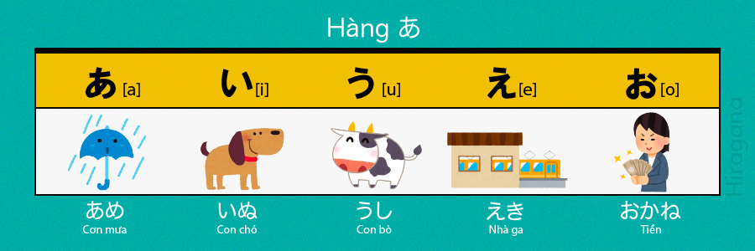

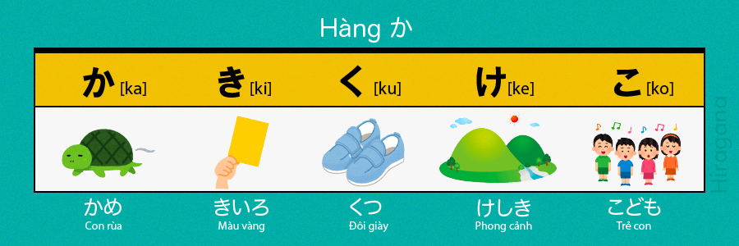

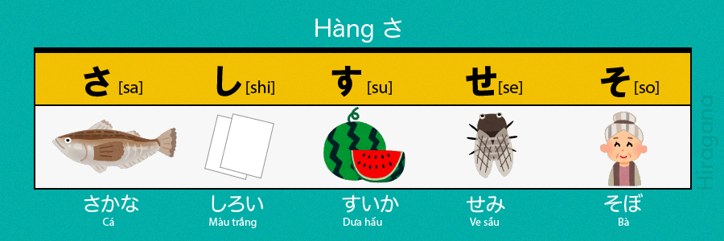

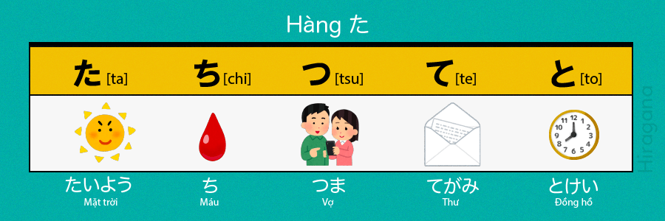

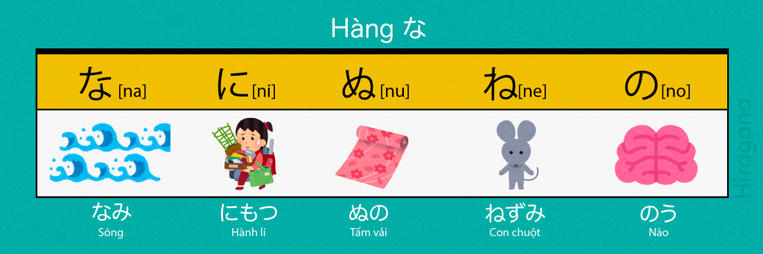

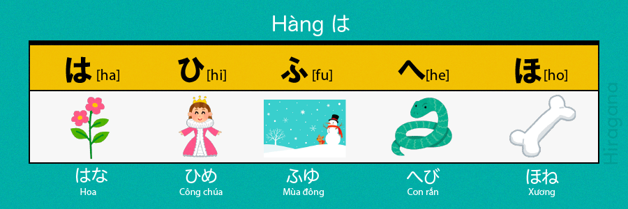

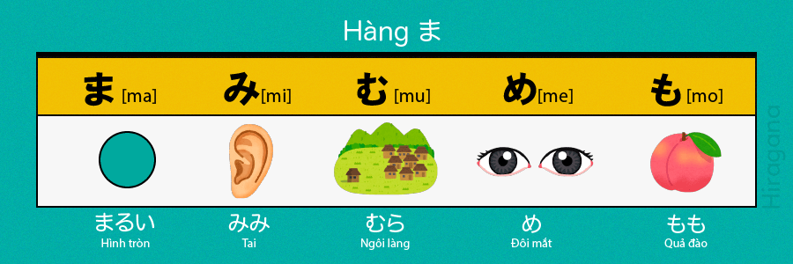

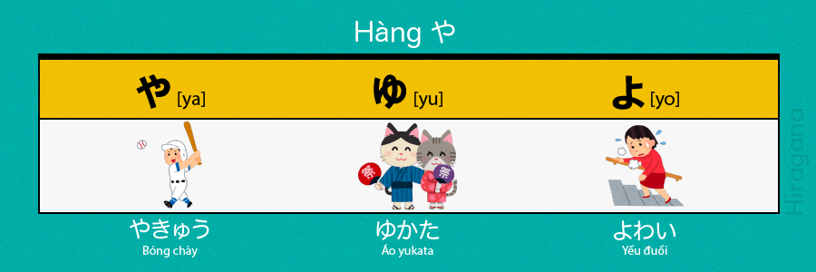

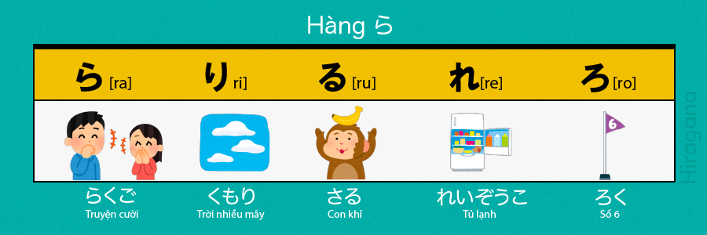

***Âm đục***

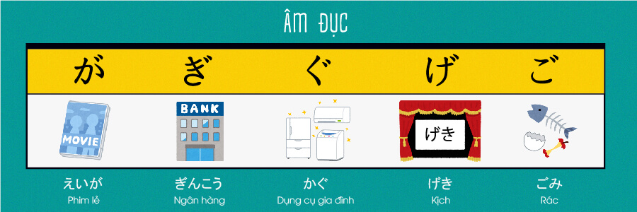

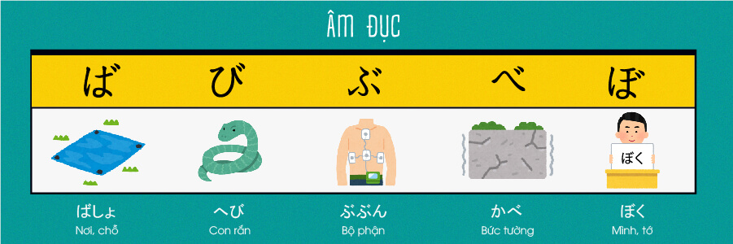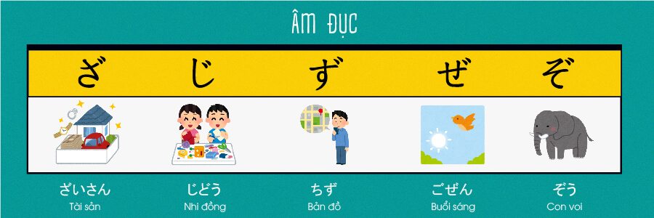

***Katakana có cách đọc như chữ Hiragana nhưng được thể hiện bằng những******loại kí tự khác***

Chữ Katakana được tạo thành từ các **nét thẳng, nét cong và nét gấp khúc** có phần giống với các nét trong chữ Hán. Do vậy chữ Katakana còn được gọi là ***“chữ cứng”*** trong Tiếng Việt.

Bảng chữ cái Katakana gồm**46 âm cơ bản**và các**dạng biến thể**của nó bao gồm: **Âm đục, Âm ghép, Âm ngắt và Trường âm.**

Ví dụ: Trong bảng Katakana có 2 cặp chữ dễ nhầm là  ツ(tsu) và シ (shi)、ン( n)  và ソ(so).

Chữ *shi シ có nét móc từ dưới lên, trong khi chữ tsu ツ có nét móc từ trên xuống*.

Chữ *so ソ có nét móc từ trên xuống, còn chữ n ン có nét móc từ dưới lên*.

Những cặp chữ này rất dễ nhầm vì có hình thức khá giống nhau, nên bạn để ý kỹ nhé.

Chữ Katakana được sử dụng rất nhiều trong tiếng Nhật. Chức năng phổ biến nhất của nó là để **phiên âm lại các từ mượn tiếng nước ngoài**.

Từ ngoại lai (garaigo), vốn chiếm một số lượng lớn trong hệ thống từ vựng tiếng Nhật, thường sẽ được phiên âm qua chữ Katakana.

Tuy nhiên, người Nhật có từ mượn từ khá nhiều từ các quốc gia, không chỉ riêng Anh và Mỹ. Do vậy có nhiều từ mô phỏng không có cách đọc Anh Mỹ mà lại giống như cách đọc của chữ La-tin.

Bên cạnh đó bảng chữ cái Katakana cũng được dùng để

***→　 Viết tên các quốc gia, địa điểm hay tên người nước ngoài***

Ví dụ: ベトナム- Việt Nam、ホーチミン市 – tp Hồ Chí Minh、アンさん- bạn An)

**→*Tên khoa học của các loài động – thực vật***

Ví dụ: ネコ（mèo）、パンダ（gấu trúc）、サクラ（hoa anh đào）

**→　 *Thuật ngữ khoa học – kĩ thuật***

Ví dụ: テクニカルニュース（bản tin kĩ thuật）、コンソル（bảng điều khiển）

**→　 *Đôi khi còn được dùng để nhấn mạnh những từ thuần Nhật thay cho Hiragana hoặc Kanji (thường xuất hiện trên truyền hình, phương tiện truyền thông, quảng cáo…)***

Ví dụ: 一番大切なのは家族です。→一番大切なのはカゾクです。

(thứ quan trọng nhất với tôi là gia đình)

**→　*Biểu thị các từ tượng thanh***

Ví dụ: ドキドキ（thình thịch-(tiếng tim đập)）、ペコ

**BẢNG CHỮ CÁI KATAKANA**

**Bảng chữ cái Katakana cơ bản**

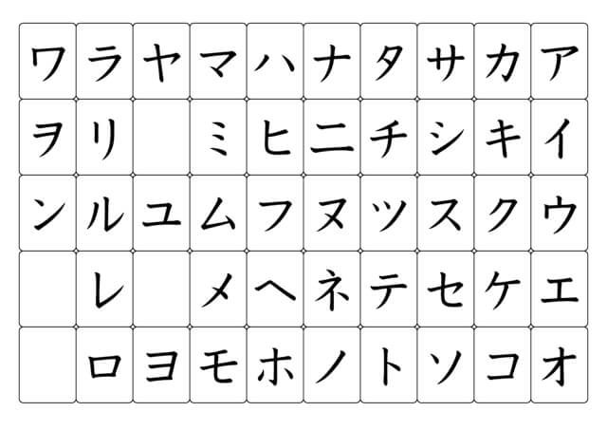Giống với bảng chữ cái Hiragana, bảng chữ cái Katakana có tổng cộng 46 âm, chia làm 5 cột, tương ứng với 5 nguyên âm.

**Bảng âm đục, âm bán đục**

|  |  |  |  |  |  |
| --- | --- | --- | --- | --- | --- |
| **ガ ga** |  | **ギgi** | **グgu** | **ゲge** | **ゴgo** |
| **ザza** |  | **ジji** | **ズzu** | **ゼze** | **ゾzo** |
| **ダda** |  | **ヂij** | **ヅzu** | **デde** | **ドdo** |
| **バ ba** |  | **ビbi** | **ブbu** | **べbe** | **ボbo** |
| **パ pa** |  | **ピpi** | **プpu** | **ペpe** | **ポpo** |

**Bảng âm ghép**

**Các chữ cái thuộc cột イ (trừ nguyên âm イ) đi kèm với các chữ ヤ　ユ　ヨ  được viết nhỏ lại thành các âm như sau:**

|  |  |  |
| --- | --- | --- |
| **キャ kya** | **キュkyu** | **キョ kyo** |
| **シャ sha** | **シュ shu** | **ショ sho** |
| **チャ cha** | **チュ chu** | **チョ cho** |
| **ニャ nya** | **ニュnyu** | **ニョ nyo** |
| **ヒャ  hya** | **ヒュ hyu** | **ヒョ hyo** |
| **ミャ  mya** | **ミュ  myu** | **ミョ  myo** |
| **リャ  rya** | **リュ ryu** | **リョ ryo** |
| **ギャgya** | **ギュ gyu** | **ギョ gyo** |
| **ジャ ja** | **ジュ ju** | **ジョ jo** |
| **ビャbya** | **ビュ byu** | **ビョ byo** |
| **ピャpya** | **ピュ pyu** | **ピョ pyo** |

**4.4. Quy tắc âm ngắt, trường âm**

**+) Các quy tắc âm ngắt trong bảng chữ cái Katakana giống với bảng chữ cái Hiragana, chỉ khác nhau mặt chữ.**

**Cụ thể: Âm ngắt: Chữ ツ được viết nhỏ lại thành ッ.**

**Ví dụ: チケット (chiketto – vé ), ポケット( pokeeto – túi )**

**+) Trường âm được biểu thị bằng dấu gạch ngang ー khi viết, và được phát âm kéo dài 2 âm tiết.**

**Khi thấy ký tự này, bạn chỉ cần nhân đôi nguyên âm đứng trước nó:**

**キー(kii): chìa khóa**

**ノート ( nooto) : quyển vở**

**ゲーム ( geemu) : game, trò chơi**

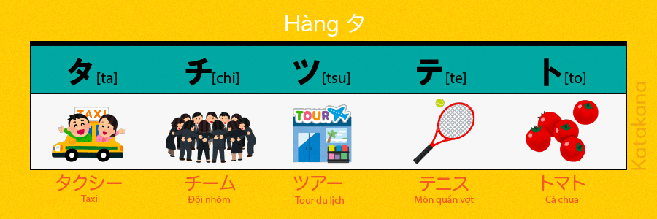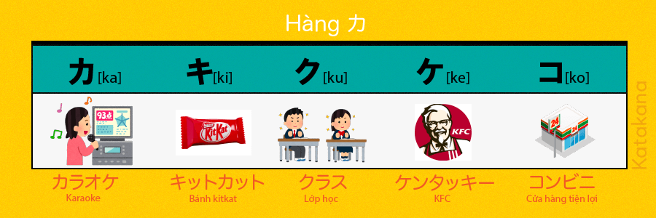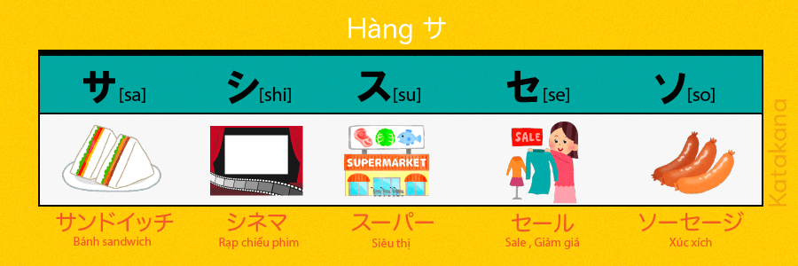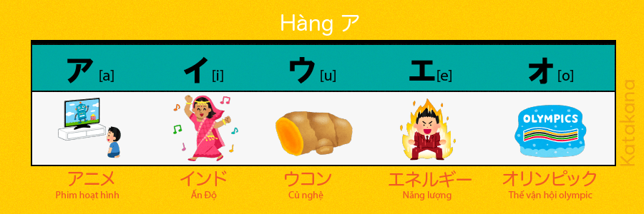

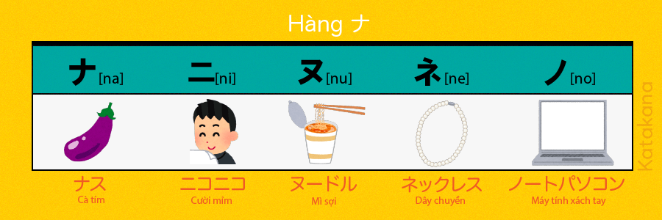

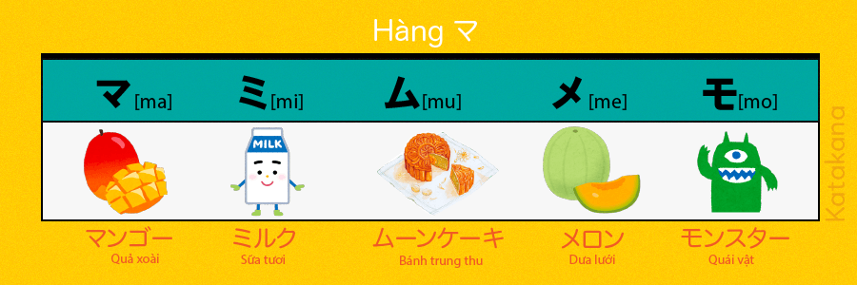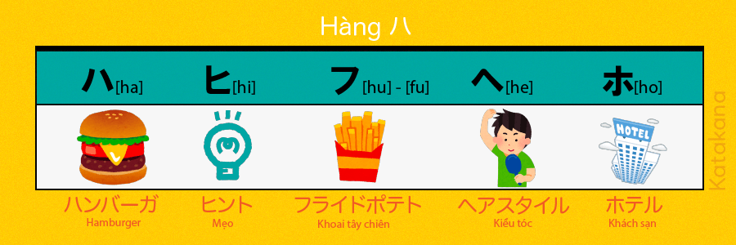

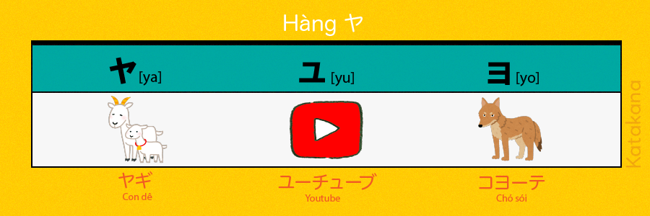

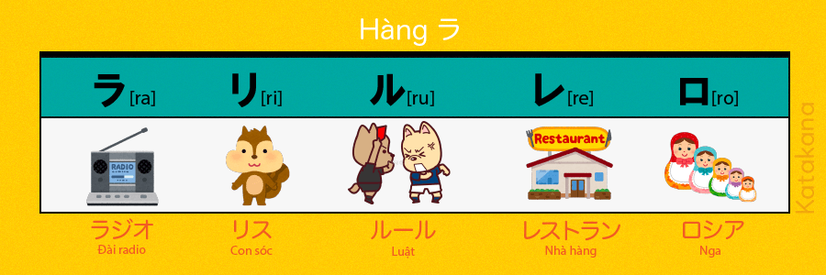

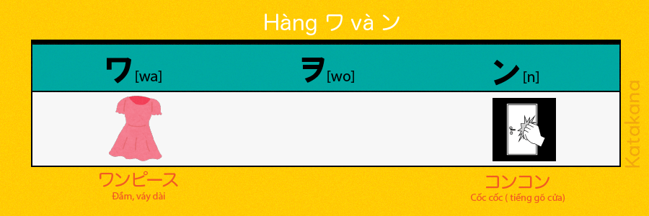

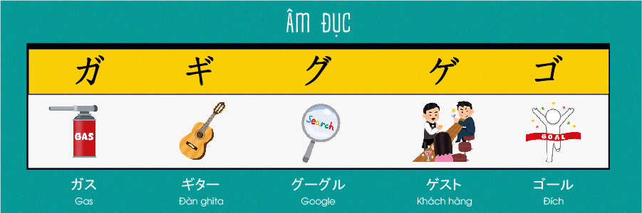

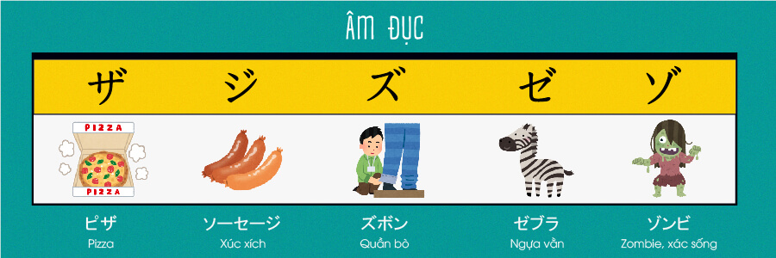

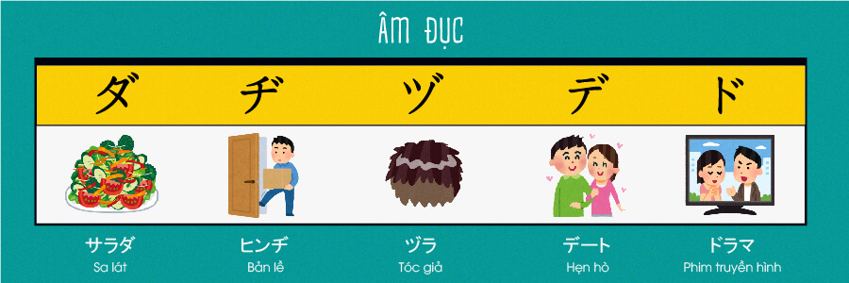

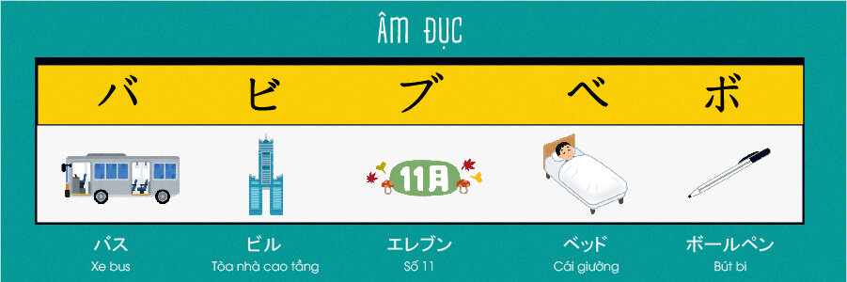

|  |  |
| --- | --- |
| Sề nô | đồng thanh, cùng nhau, 1 2 3… |
| Ohayo (Gozaimasu) | Chào buổi sáng, thêm gozaimasu để thể hiện lịch sự kính trọng |
| Kôn ni chi wa | Chào buổi chiều |
| Kôm bang wa | Chào buổi tối |
| Sên sêi | Thầy giáo, nếu muốn chào thầy giáo thì: **Sên sêi Ohayo (GôZaiMasu), Sên sêi Kôn ni chi wa** |
| Arigatou (Gozaimasu) | Cảm ơn, thêm gozaimasu để thể hiện lịch sự kính trọng |
| Arigatou Gozaimashita | Cảm ơn, dùng cho quá khứ |
|  |  |
|  |  |
|  |  |
|  |  |
|  |  |
|  |  |
|  |  |
|  |  |
|  |  |
|  |  |
|  |  |
|  |  |
|  |  |
|  |  |
|  |  |
|  |  |
|  |  |
|  |  |
|  |  |
|  |  |
|  |  |
|  |  |
|  |  |
|  |  |
|  |  |
|  |  |
|  |  |
|  |  |
|  |  |
|  |  |
|  |  |
|  |  |
|  |  |